**Комунальний заклад освіти**

**«Дніпровський науковий ліцей інформаційних технологій»**

**Курсова робота**

**на тему:**

**Цікавий дизайн сайту літу**

**Виконавець:**

**ліцеїстка 10-В-2 класу**

**Ульянова Вероніка**

**Керівник роботи:**

**Лавренюк Ірина Валеріївна**

**Дніпро**

**2025**

**Зміст**

Вступ 3

Тема роботи: 3

Актуальність роботи: 3

Мета роботи: 3

Основна частина 4

Теоретична частина: 4

Фрагменти розробки ілюстрацій: 5

Опис роботи: 10

Посібник користувача: 11

Структурна схема програми: 11

Напрямки, де можна використати роботу: 12

Апаратні вимоги: 12

Комплектація програми: 12

Використані програмні засоби: 12

Висновки 13

Список використаних джерел 14

Вступ

Тема роботи: Цікавий дизайн сайту ЛІТ

Сучасний веб-дизайн відіграє ключову роль у створенні зручних, функціональних та візуально привабливих сайтів. В цій курсовій роботі розглядається процес розробки дизайну веб-сайту для Дніпровського наукового ліцею інформаційних технологій (ЛІТ), який був створений у середовищі Figma. Основна увага приділяється концептуальному дизайну, структурі сайту, його візуальному стилю. Важливим аспектом проекту стало створення унікальних ілюстрацій, які розроблені спеціально для сайту, що додає йому індивідуальності та естетичної привабливості.

# Актуальність роботи:

У сучасному цифровому середовищі якісний веб-дизайн має вирішальне значення для залучення користувачів та забезпечення ефективної комунікації. Ліцей інформаційних технологій потребує сучасного, стильного та інтуїтивно зрозумілого сайту, який відповідатиме вимогам молодіжної аудиторії, міститиме корисну інформацію та забезпечуватиме легкість навігації. Крім того, важливим елементом є візуальне оформлення, зокрема власні ілюстрації, що надають сайту унікальності та підвищують рівень його естетичного сприйняття.

# Мета роботи:

Основною метою курсової роботи є створення сучасного та функціонального дизайну сайту ліцею, що відповідатиме вимогам користувачів та забезпечить зручність використання. Для досягнення цієї мети було виконано аналіз сучасних тенденцій веб-дизайну, розроблено макети сторінок у **Figma**, створено гармонійний візуальний стиль та власні ілюстрації ( не усі власні). В роботі також розглядаються принципи адаптивного дизайну, взаємодії з користувачем та ефективного використання кольорової гами й типографіки.

Основна частина

# Теоретична частина:

Веб-дизайн є одним із ключових аспектів сучасної розробки веб-ресурсів. Його головною метою є створення естетично привабливого, інтуїтивно зрозумілого та функціонального інтерфейсу. У процесі створення дизайну важливо враховувати принципи UI/UX-дизайну, зручність користування, адаптивність для різних пристроїв і загальну стилістику бренду.

Для розробки дизайну сайту ЛІТ були використані такі основні принципи:

* Мінімалізм та простота візуального сприйняття.
* Логічна структура сторінок для швидкого доступу до необхідної інформації.
* Використання анімованих елементів для залучення користувачів.
* Темна тема для зниження навантаження на очі та покращення загального візуального стилю ( на самому сайті є можливість обрати тему, бо світла тема також створена).

Розробка веб-дизайну пов’язана з базовими принципами програмування. Сайт ліцею було створено із застосуванням таких технологій:

* **HTML** – для структури сторінок.
* **CSS (Flexbox, Grid, Animation)** – для стилізації елементів і адаптивності.
* **JavaScript** – для інтерактивності та динамічних елементів.
* **Figma** – для проектування інтерфейсу.
* **Illustration (ручні малюнки)** – для покращення візуальної привабливості.

# Фрагменти розробки ілюстрацій:

Ілюстрації були створені у редакторі IbisPaintX.

Зображення, що містить аніме, мультфільм, Обличчя людини, одежа

Вміст, створений ШІ, може бути неправильним.Кінцевий результат 1:

Рисунок 1 Фінал 1

Кроки: Поступово малюємо тіло. Також детально можна розглянути голову. У кінцевий результат робимо більш плавні переходи між кольорами та робимо відблиски й тіні.

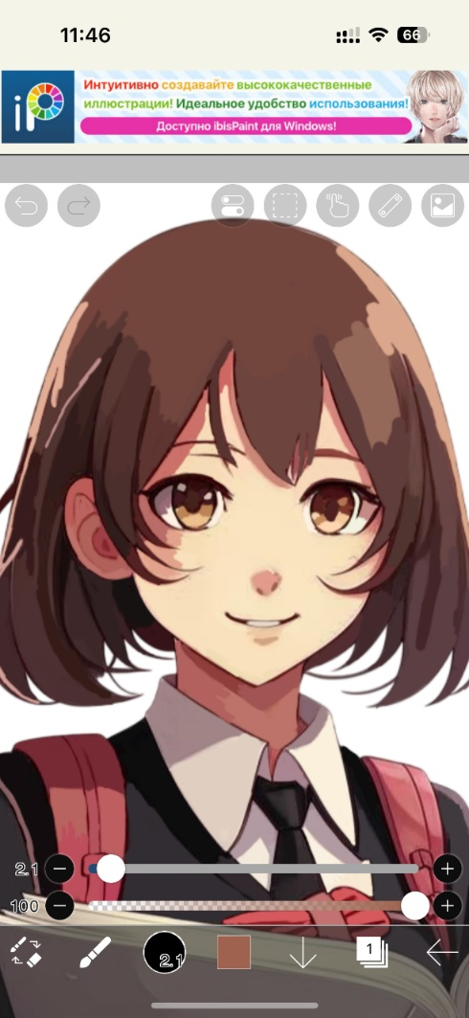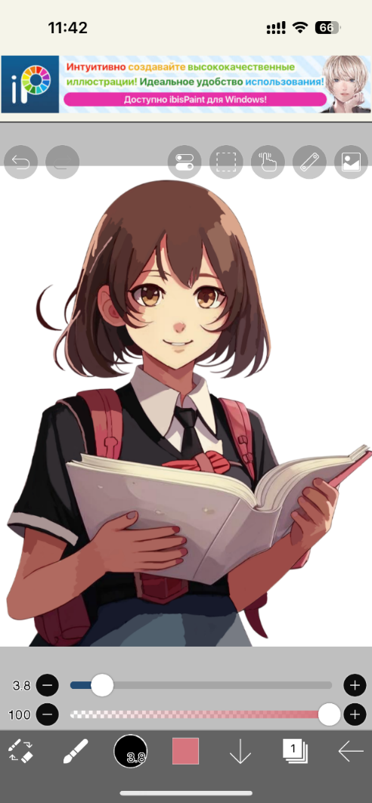

Рисунок 3 Крок1_2

Рисунок 2 Крок1_1

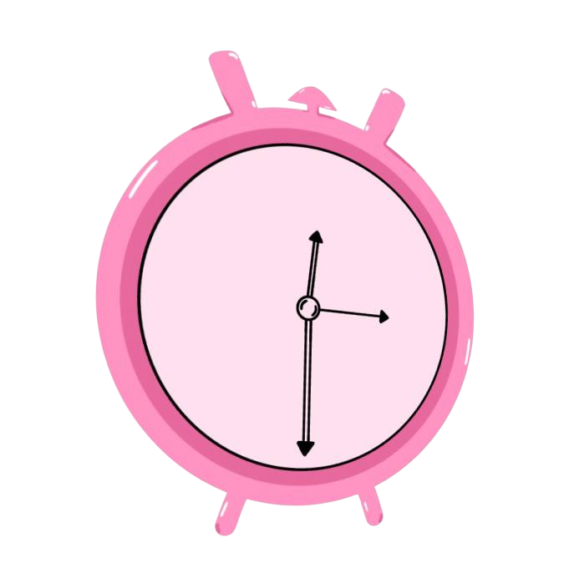Кінцевий результат 2:

Рисунок 4 Фінал 2

Кроки: Малюємо спочатку циферблат, додаємо ніжки та годинникові стрілки, додаємо відблиски і тіні. У кінцевому результаті крутимо годинник так, як нам підходить.

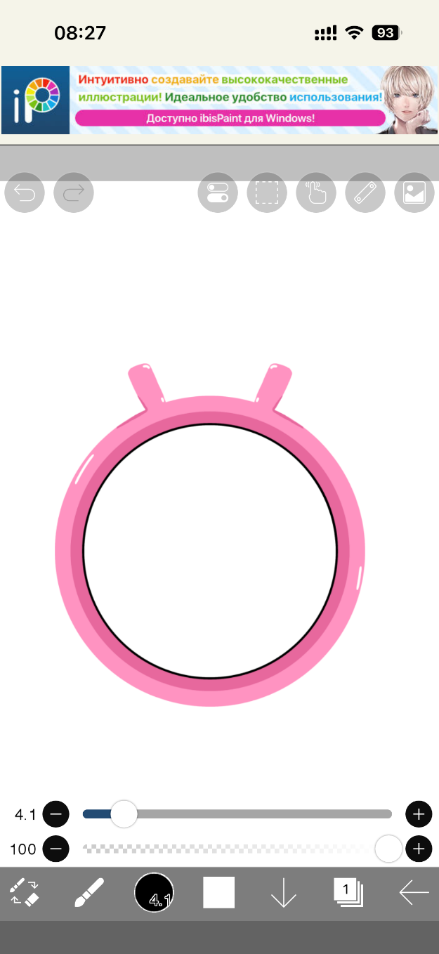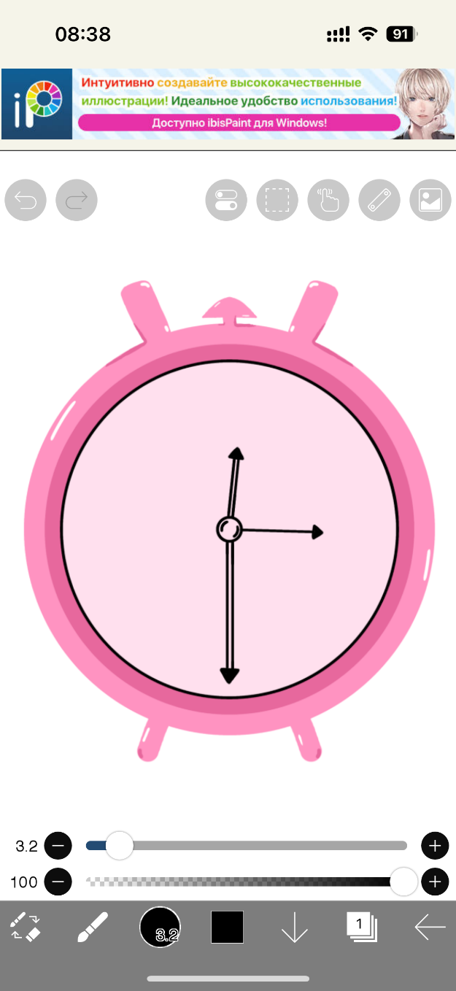Кінцевий результат 3:

Рисунок 5 Крок 2_1

Рисунок 6 Крок 2_2

Рисунок 7 Фінал 3

Кроки: Малюємо спочатку велике тіло замка, а потім домальовуємо верхню закриваючу частину.

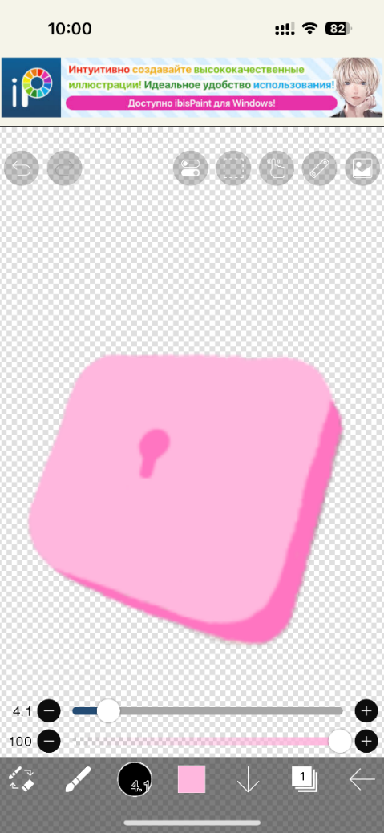

Рисунок 8 Крок 3_1

Кінцевий результат 4:

Рисунок 9 Фінал 4

Кроки: Малюємо спочатку сам ескіз рюкзака, потім малюємо замок та відблиски і тіні на маленькому кармані, потім робимо теж саме з ручкою. У кінцевому варіанті домальовуємо усі тіні й відблиски по усьому рюкзаку.



Рисунок 10 Крок 4_1



Рисунок 12 Крок 4_3



Рисунок 11 Крок 4_2

Інші малюнки були намальовані давно або для декількох сторінок (приклад буде нижче) взяті з інтернету.

Рисунок 13 Приклади 1

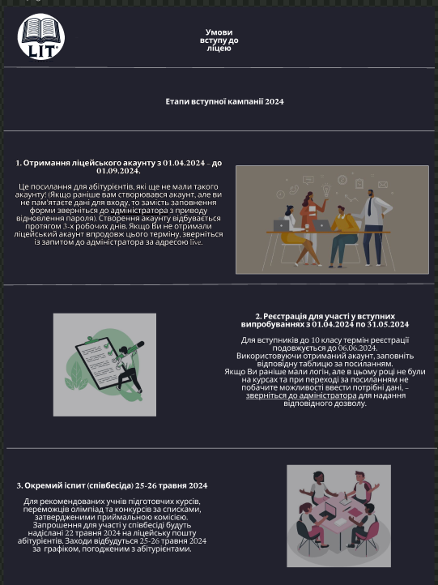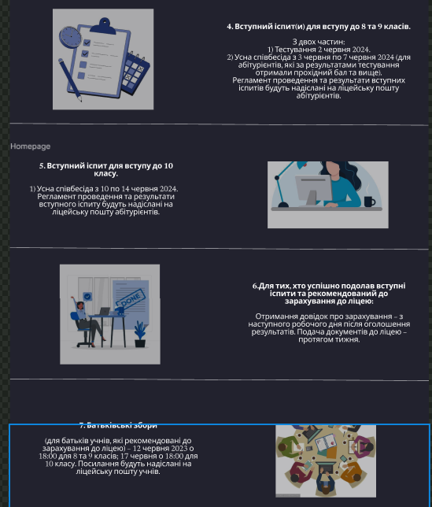

Зображення, що містить текст, одежа, Обличчя людини, знімок екрана

Вміст, створений ШІ, може бути неправильним.

Рисунок 14 Приклади 2

Також був розроблений новий аналог до логотипу ліцею: Зображення, що містить Графіка, логотип, символ, графічний дизайн

Вміст, створений ШІ, може бути неправильним.

Рисунок 15 Логотип

# Опис роботи:

Було створено такі сторінки:

* Новини
* Контакти
* Про Ліцей
* Умови вступу до ліцею
* Підготовничі курси
* Розклад занять курсів
* Навчання
* Графік навчального року
* Розклад занять

Передбачається створення у майбутньому:

* Національно-патріотичне виховання
* Свята
* Самоврядування
* Правовий лекторій
* Краєзнавча робота
* Тематичні класні години
* Науково дослідницька робота

# Посібник користувача:

1. **Перехід на головну сторінку** – Користувач може переглянути основну інформацію про ЛІТ.
2. **Перегляд розкладу занять** – Розклад представлений у вигляді списку із зручним поділом за класами.
3. **Перехід до курсів** – Можливість ознайомлення з підготовчими курсами.
4. **Контакти** – Вказані телефони та електронна пошта для зв’язку.
5. **Кнопка луни/сонця** – дозволяє вам змінювати тему на сайті.
6. **Бургер меню** – допомогає вам пересуватися зручно по сайту не займаючи багато місця.

# Структурна схема програми:

Сайт складається з таких основних модулів:

1. **Головна сторінка** – містить загальну інформацію.
2. **Курси** – перелік курсів із деталями.
3. **Розклад** – інтерактивний розклад занять.
4. **Контакти** – форма зворотного зв’язку.

# Напрямки, де можна використати роботу:

* **Освітні установи** – як шаблон для створення сайтів шкіл, ліцеїв, університетів.
* **Онлайн-курси** – як шаблон для навчальних платформ.

# Апаратні вимоги:

Для коректної роботи сайту необхідний:

* **Пристрій з веб-браузером** (ПК, ноутбук, планшет, смартфон).
* **Підключення до інтернету** для доступу до контенту.
* **Браузери**: Chrome, Firefox, Safari, Edge, Opera GX (що була використана мною).

# Комплектація програми:

* Готовий дизайн сайту у форматі **Figma**.
* Верстка сайту в HTML, CSS, JS.
* Графічні ресурси та унікальні ілюстрації.
* Інструкція з використання.

# Використані програмні засоби:

1. **Figma** – для проектування UI/UX.
2. **VS Code** – для розробки та написання коду.
3. **IbisPaint X/Photoshop** – для обробки графіки.
4. **GitHub** – для збереження коду.

Висновки

У ході написання курсової роботи була розглянута та розкрита тема **"Цікавий дизайн сайту ЛІТ"**.

Опрацювавши завдання, визначені у вступі, можна стверджувати, що мета курсової роботи була досягнута. Висновки проведених досліджень полягають у наступному:

* **Розроблено** сучасний та стильний макет сайту для Дніпровського наукового ліцею інформаційних технологій (**ЛІТ**) у середовищі **Figma**.
* **Створено унікальні ілюстрації**, які підкреслюють індивідуальність сайту та покращують його візуальне сприйняття.
* **Опрацьовано принципи UI/UX-дизайну**, що дозволило зробити сайт зручним, доступним та адаптивним для різних пристроїв.
* **Розроблено адаптивний інтерфейс**, що забезпечує коректне відображення сайту як на комп’ютерах, так і на мобільних пристроях.
* **Використано сучасні технології веб-розробки**: **HTML, CSS, JavaScript**, що дозволяє легко масштабувати та оновлювати сайт у майбутньому.
* **Сформовано логічну структуру веб-сторінок**, що сприяє зручності навігації та ефективному пошуку інформації користувачами.
* **Запропоновано подальші напрямки вдосконалення** сайту.

Таким чином, проведене дослідження показало, що створений дизайн сайту **ЛІТ** повністю відповідає сучасним вимогам веб-дизайну та може бути використаний як шаблон для розробки подібних освітніх платформ.

Список використаних джерел

1. Pinterest. URL: <https://www.pinterest.com> (дата звернення: 02.12.2024)
2. Дніпровський науковий ліцей інформаційних технологій Дніпровської міської ради. URL: <https://www.dlit.dp.ua> (дата звернення: 02.12.2024)